ПОМШУÖМ
РЕШЕНИЕ

О внесении изменений в решение Совета
муниципального образования муниципального района
«Сыктывдинский» от 28.06.2018 № 29/6-6
«Об утверждении Правил землепользования и застройки
сельского поселения «Зеленец» муниципального
района «Сыктывдинский»»

Принято Советом муниципального образования от 4 декабря 2019 года
муниципального района «Сыктывдинский» № 44/2-6

Руководствуясь статьями 8, 20, 23, 26 Градостроительного кодекса Российской Федерации от 29 декабря 2004 года N 190-ФЗ, Уставом муниципального образования муниципального района «Сыктывдинский», ст. 14 ФЗ №131 "Об общих принципах организации местного самоуправления в Российской Федерации" от 06.10.2003

Совет муниципального образования муниципального района «Сыктывдинский» решил:
- Внести в Решение Совета муниципального образования муниципального района «Сыктывдинский» от 28.06.2018г. №29/6-6 «Об утверждении «Правил землепользования и застройки сельского поселения «Зеленец» муниципального района «Сыктывдинский»» (далее Решение) следующие изменения:
  - В главе 7 Приложения к Решению графическую часть «статья 42. Карта градостроительного зонирования территории муниципального образования сельского поселения «Зеленец» Сыктывдинского района Республики Коми» изложить в редакции согласно приложению 1.
  - В статье 33.5 Приложения к решению в разделе «Р-2. Зона природоохранных, рекреационно-ландшафтных территорий» «основные виды разрешенного использования земельных участков и объектов капитального строительства» таблицу «Основные виды разрешенного использования земельных участков и объектов капитального строительства» дополнить последней строкой в редакции согласно приложению 2.
- Контроль за исполнением настоящего решения возложить на постоянную комиссию по развитию местного самоуправления Совета муниципального образования муниципального района «Сыктывдинский» и первого заместителя руководителя администрации муниципального района (А.Н. Грищук).
- Настоящее решение вступает в силу со дня его официального опубликования.

Глава муниципального района –
председатель Совета муниципального района С. С. Савинова

4 декабря года

Приложение 1 к решению
Совета МО МР «Сыктывдинский»
от 04.12.2019 г № 44/12-6
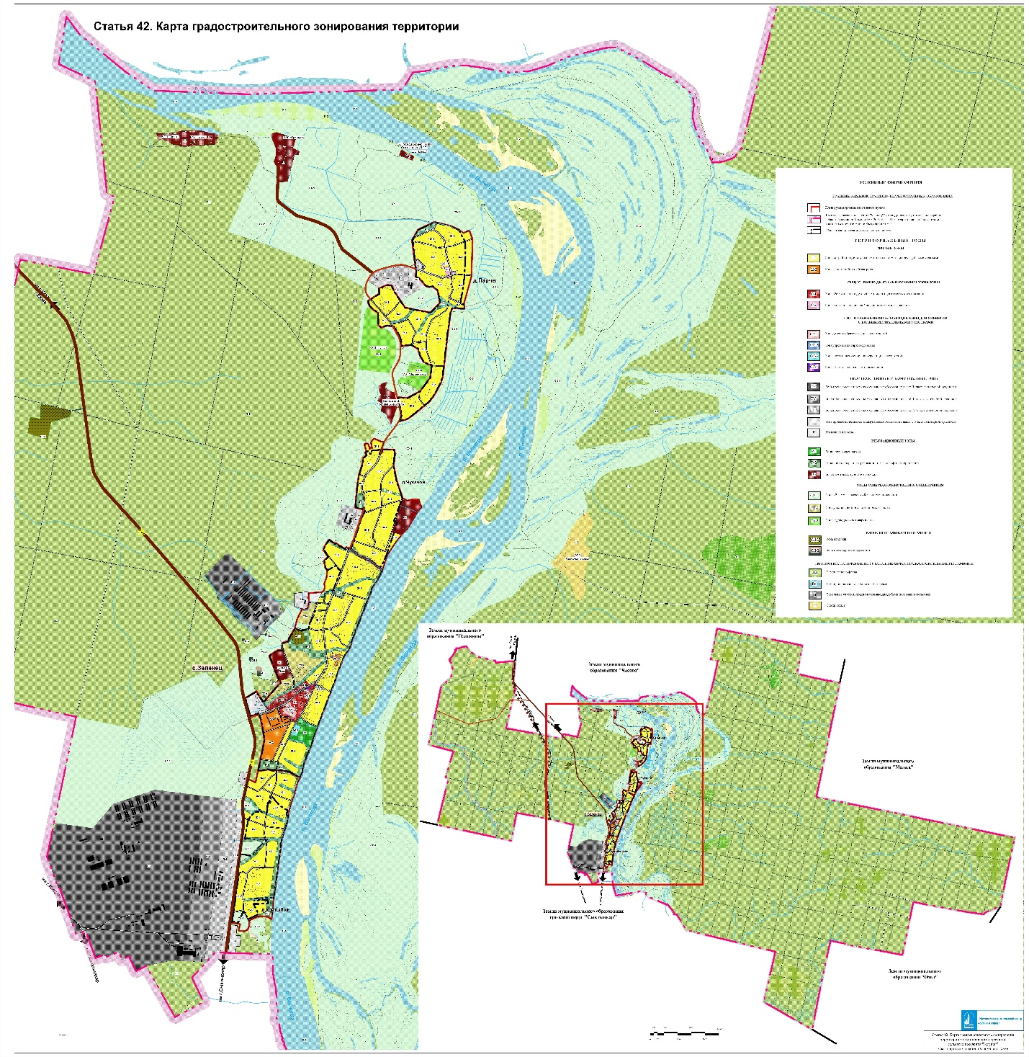

Приложение 2 к решению
Совета МО МР «Сыктывдинский»
От 04.12.2019 № 44/12-6

Рекреация | Обустройство мест для занятия спортом, физкультурой, пешими или верховыми прогулками, отдыха, наблюдения за природой, пикников, охоты, рыбалкой и иной деятельности. Создание и уход за городскими лесами, скверами, прудами, озерами, водохранилищами, пляжами, а также обустройство мест отдыха в них. | 5.0

